МИНИСТЕРСТВО НАУКИ И ВЫСШЕГО ОБРАЗОВАНИЯ РОССИЙСКОЙ

ФЕДЕРАЦИИ

ФЕДЕРАЛЬНОЕ ГОСУДАРСТВЕННОЕ БЮДЖЕТНОЕ ОБРАЗОВАТЕЛЬНОЕ УЧРЕЖДЕНИЕ ВЫСШЕГО ОБРАЗОВАНИЯ

«НОВОСИБИРСКИЙ ГОСУДАРСТВЕННЫЙ ТЕХНИЧЕСКИЙ УНИВЕРСИТЕТ»

Кафедра Вычислительной техники

ОТЧЁТ

по лабораторной работе № 1

«Начало работы с библиотекой OpenCV»

по дисциплине: «Математические методы распознавания образов»

|  |  |
| --- | --- |
| Выполнил:  Студенты гр. АПИМ-24, АВТФ:  Разуваве Владислав Валерьевич | Преподаватель:  Ильиных Сергей Петрович |

Новосибирск, 2025

# Оглавление

Задание 3

Ход работы: 3

Чтение и отображение изображения 3

Сохранение изображений 4

Вращение изображений 5

Вращение на 45 градусов 6

Изменение размера изображения 7

Цветовые пространства Python OpenCV. ЧБ изображение 8

Арифметические операции 9

Суммирование изображений 10

Вычитание изображений 10

Побитовые операции над двоичным изображением 11

Побитовое И 12

Побитовое ИЛИ 12

Побитовое XOR 13

Побитовое NOT 14

Смещение изображений Python OpenCV 15

Обнаружение границ 16

Определение порога 17

Адаптивное пороговое значение 18

Пороговое значение Otsu 19

Размытие изображений 20

Двусторонняя фильтрация 21

Контуры изображения 22

Размывание и расширение 23

Сопоставление функций 24

Рисование на изображениях 26

# Задание:

1. Установка Python
2. Установка библиотек OpenCV-Python, Numpy и Matplotlib
3. Тестирование функционала библиотеки OpenCV

# Ход работы:

Используемое изображение:

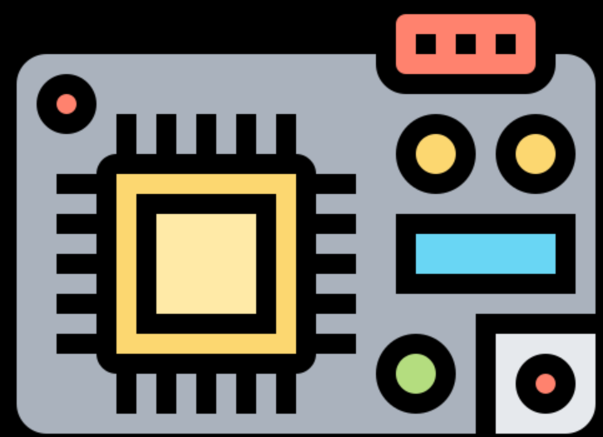

Рисунок 1 – Исходное изображение

Код программы:

import cv2

img = cv2.imread("pain.png", cv2.IMREAD_COLOR)

cv2.imshow("pain", img)

cv2.waitKey(0)

cv2.destroyAllWindows()

# Чтение и отображение изображения

Результат:



Рисунок 2 – Чтение и отображение

# Сохранение изображений

Код программы:

import cv2

img = cv2.imread("pain.png", cv2.IMREAD_COLOR)

# Filename

filename = 'savedImage.jpg'

cv2.imwrite(filename, img)

img = cv2.imread(filename)

cv2.imshow("SaveAppleImage", img)

cv2.waitKey(0)

cv2.destroyAllWindows()

Результат:

Рисунок 2 – Чтение и отображение

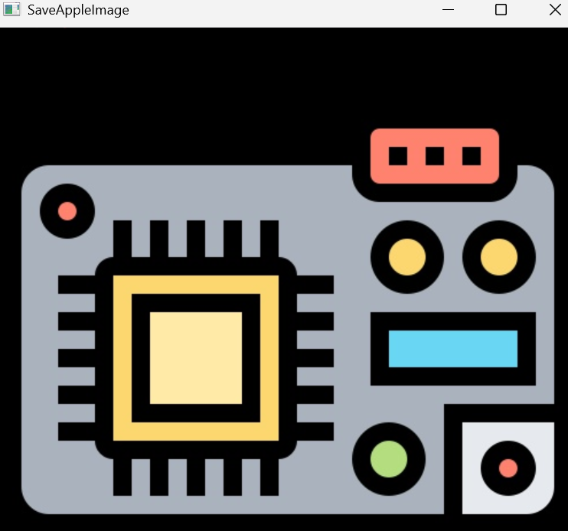

Рисунок 3 – Сохраненное изображение

# Вращение изображений

Код программы:

import cv2

path = "pain.png"

window_name = "Image"

src = cv2.imread(path)

img = cv2.rotate(src, cv2.ROTATE_180)

cv2.imshow(window_name, img)

cv2.waitKey(0)

Результат:

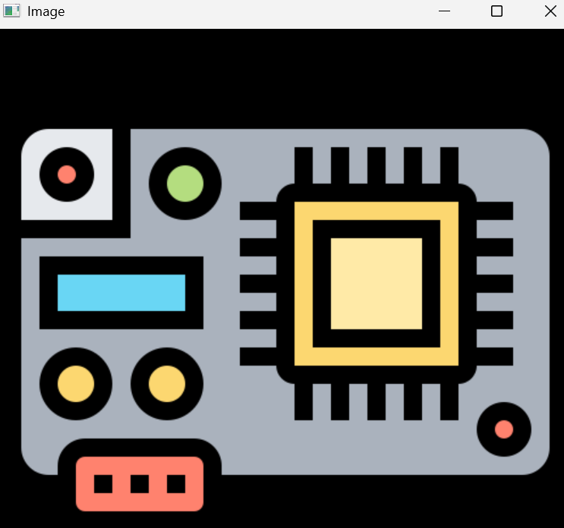

Рисунок 4 – Поворот на 180 градусов

# Вращение на 45 градусов

Код программы:

import cv2

import numpy as np

path = "pain.png"

window_name = "Image"

src = cv2.imread(path)

(rows, cols) = src.shape[:2]

m = cv2.getRotationMatrix2D((cols/2, rows/2), 45, 1)

res = cv2.warpAffine(src, m, (cols, rows))

cv2.imshow(window_name, res)

cv2.waitKey(0)

cv2.destroyAllWindows()

Результат:

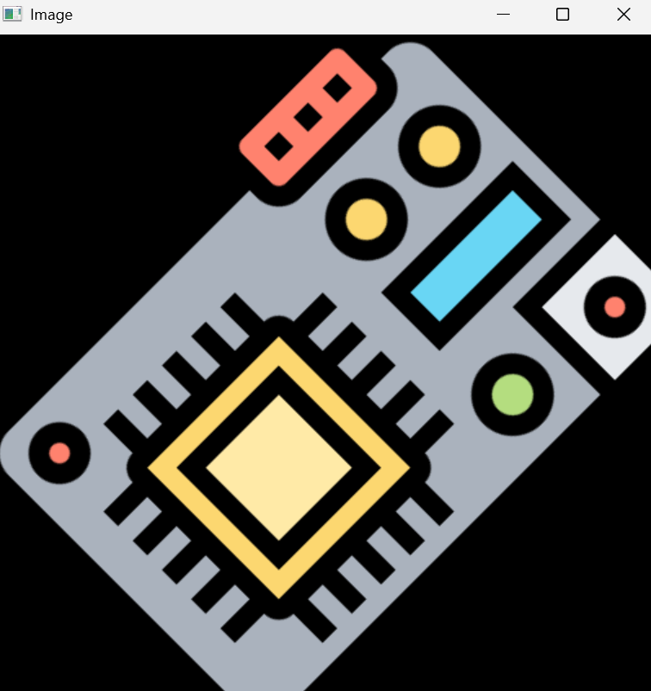

Рисунок 5 – Поворот на 45 градусов

# Изменение размера изображения

Код программы:

import cv2

import numpy as np

import matplotlib.pyplot as plt

path = "pain.png"

window_name = "Image"

img = cv2.imread(path)

half = cv2.resize(img, (0,0), fx = 0.1, fy = 0.1)

bigger = cv2.resize(img, (1050, 1610))

stretch_near = cv2.resize(img, (780, 540), interpolation = cv2.INTER_NEAREST)

Titles =["Original", "Half", "Bigger", "Interpolation Nearest"]

images =[img, half, bigger, stretch_near]

count = 4

for i in range(count):

    plt.subplot(2, 3, i + 1)

    plt.title(Titles[i])

    plt.imshow(images[i])

plt.show()

Результат:

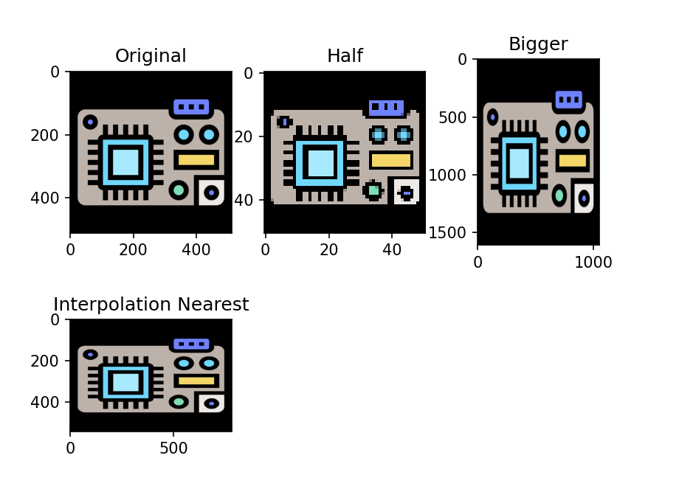

Рисунок 6 – Изменение размеров изображения

# Цветовые пространства Python OpenCV. ЧБ изображение.

Код программы:

import cv2

import numpy as np

import matplotlib.pyplot as plt

path = "pain.png"

window_name = "Image"

img = cv2.imread(path)

img_color = cv2.cvtColor(img, cv2.COLOR_BGR2GRAY)

cv2.imshow(window_name, img_color)

cv2.waitKey(0)

cv2.destroyAllWindows()

Результат:

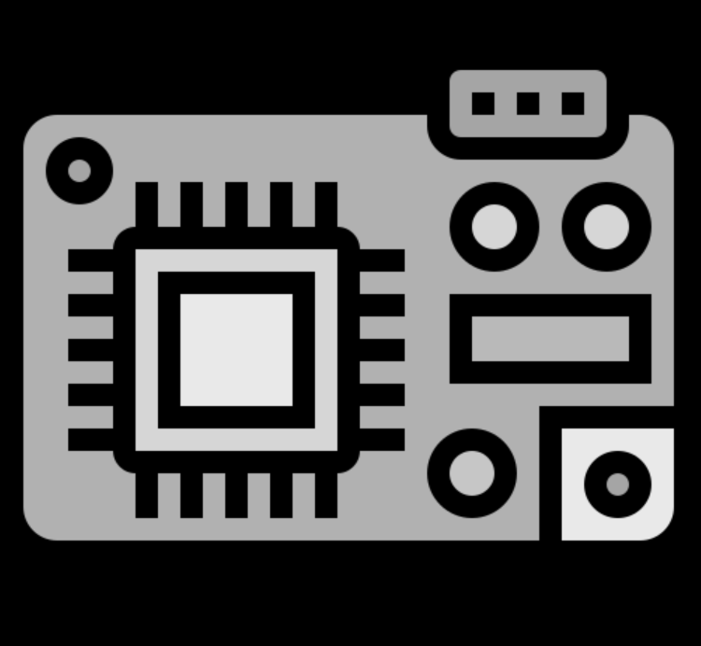

Рисунок 7 – Изменение цветовой гаммы изображения

# Арифметические операции

Ввод изображения 1:

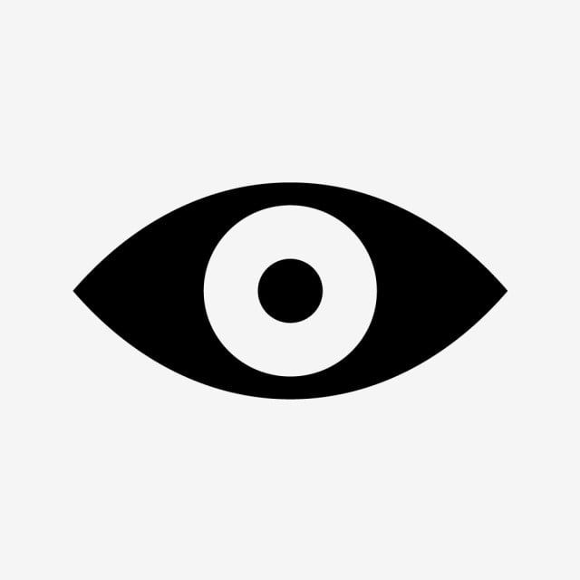

Рисунок 8 – Изображение №1

Ввод изображения 2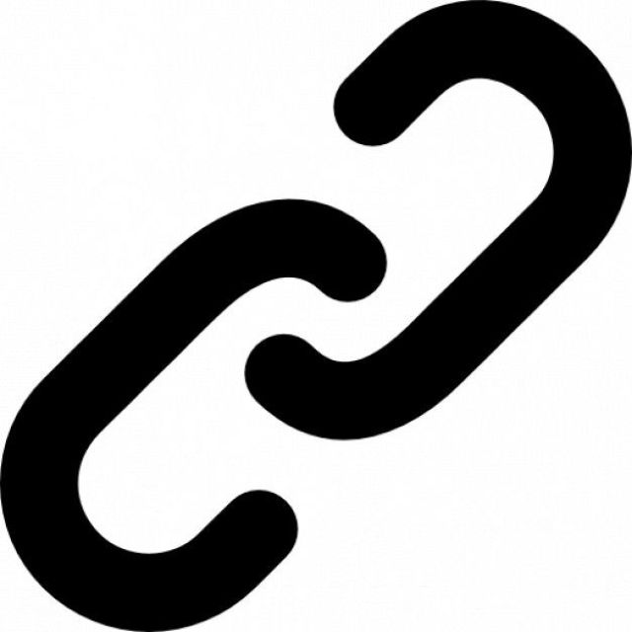

Рисунок 9 – Изображение №2

## Суммирование изображений:

Код программы:

import cv2

import numpy as np

image1 = cv2.imread('1.jpg')

image2 = cv2.imread('2.jpg')

weightedSum = cv2.addWeighted(image1, 0.5, image2, 0.4, 0)

cv2.imshow('Weighted Image', weightedSum)

if cv2.waitKey(0) & 0xff == 27:

    cv2.destroyAllWindows()

Результат:

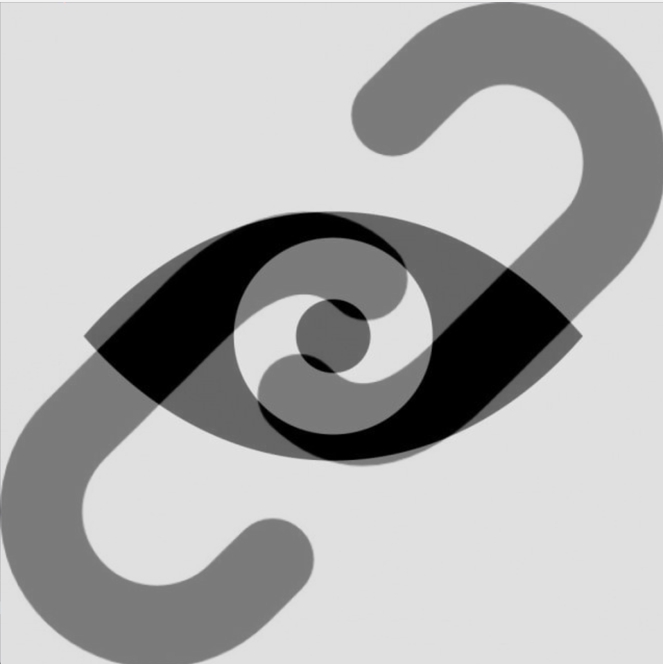

Рисунок 10 – Сочетание изображений

## Вычитание изображений:

Код программы:

# organizing imports i

import cv2

import numpy as np

# path to input images are specified and # images are loaded with imread command

image1 = cv2.imread('1.jpg')

image2 = cv2.imread('2.jpg')

# cv2.subtract is applied over the

# image inputs with applied parameters

sub = cv2.subtract(image1, image2)

# the window showing output image # with the subtracted image

cv2.imshow('Subtracted Image', sub)

# De-allocate any associated memory usage

if cv2.waitKey(0) & 0xff == 27:

    cv2.destroyAllWindows()

Результат:

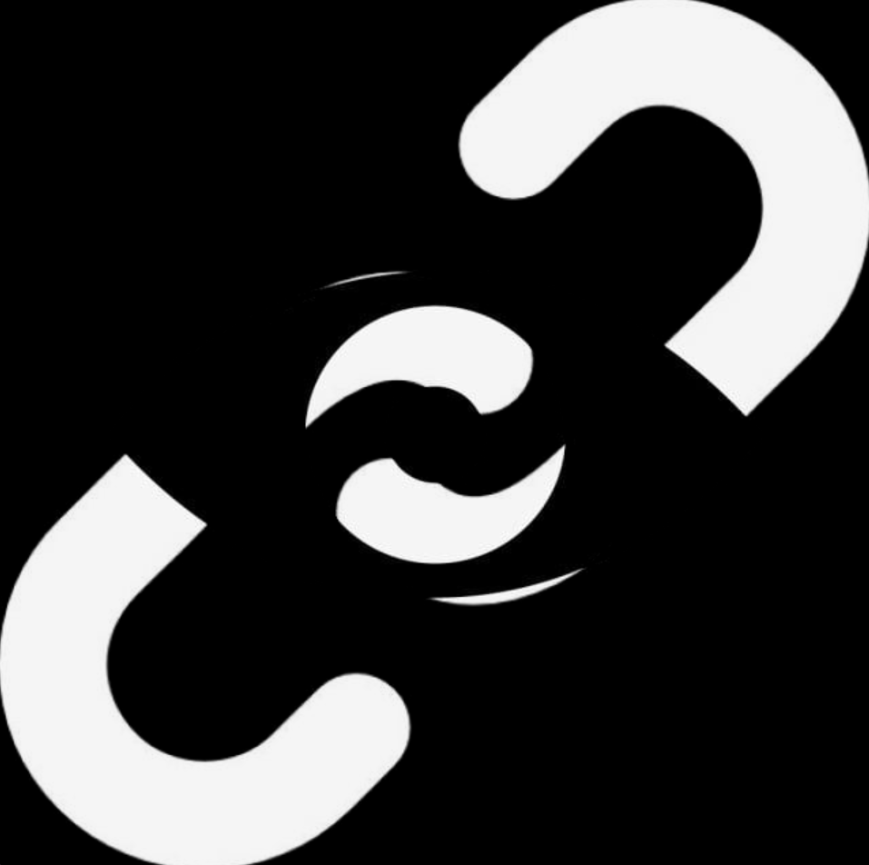

Рисунок 11 – Вычитание изображений

# Побитовые операции над двоичным изображением

Входное изображение 1



Рисунок 12 – Изображение №1

Входное изображение 2



Рисунок 13 – Изображение №1

## Побитовое И

Код программы:

# organizing imports

import cv2

import numpy as np

# path to input images are specified and # images are loaded with imread command

img1 = cv2.imread('3.jpg')

img2 = cv2.imread('1.jpg')

# cv2.bitwise_and is applied over the #

# image inputs with applied parameters

dest_and = cv2.bitwise_and(img2, img1, mask = None)

# the window showing output image # with the Bitwise AND operation # on the input images

cv2.imshow('Bitwise And', dest_and)

# De-allocate any associated memory usage

if cv2.waitKey(0) & 0xff == 27:

    cv2.destroyAllWindows()

Результат:

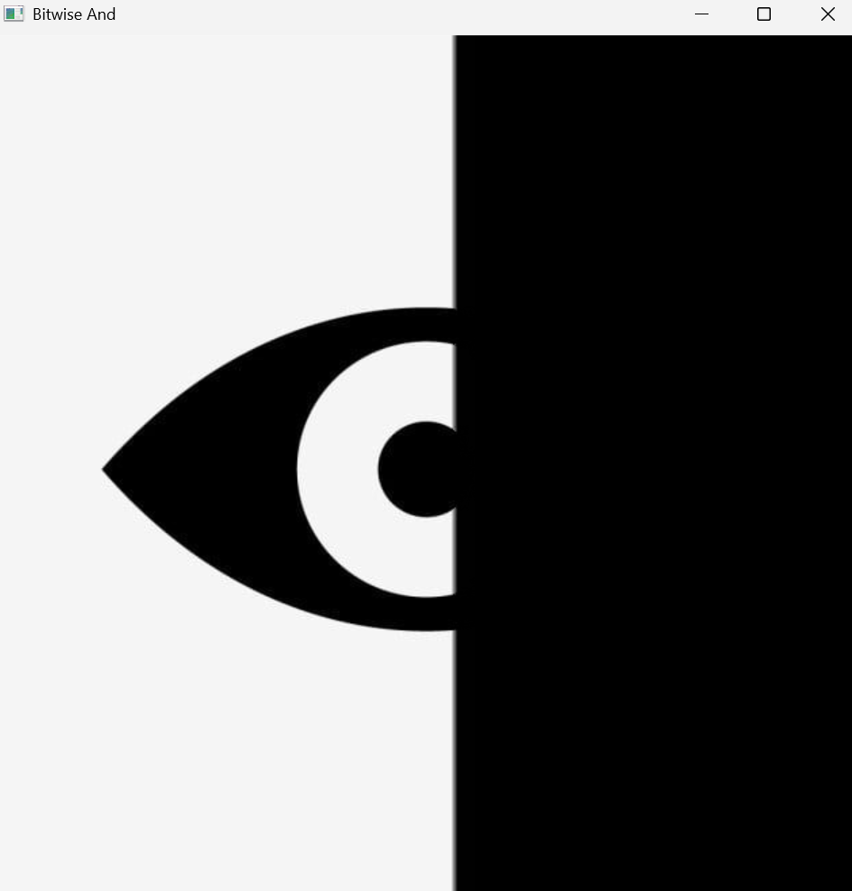

Рисунок 14 – Побитовое «И»

## Побитовое ИЛИ

Код программы:

import cv2

import numpy as np

img1 = cv2.imread('3.jpg')

img2 = cv2.imread('1.jpg')

dest_or = cv2.bitwise_or(img2, img1, mask = None)

cv2.imshow('Bitwise OR', dest_or)

if cv2.waitKey(0) & 0xff == 27:

    cv2.destroyAllWindows()

Результат:

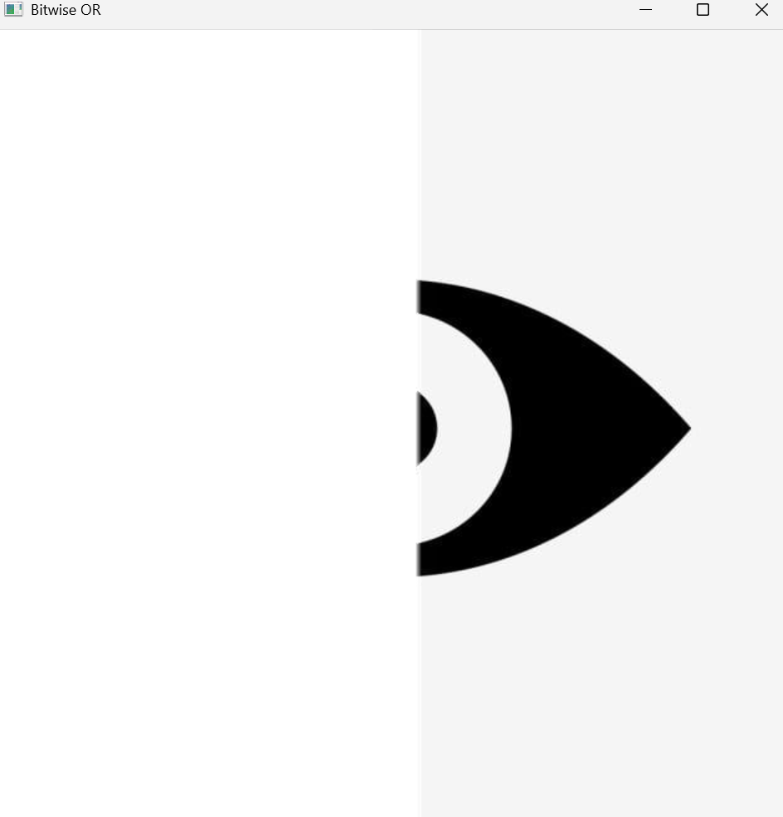

Рисунок 15 – Побитовое «ИЛИ»

## Побитовое XOR

Код программы:

import cv2

img1 = cv2.imread('3.jpg')

img2 = cv2.imread('1.jpg')

dest_xor = cv2.bitwise_xor(img2, img1, mask = None)

cv2.imshow('Bitwise XOR', dest_xor)

if cv2.waitKey(0) & 0xff == 27:

    cv2.destroyAllWindows()

Результат:

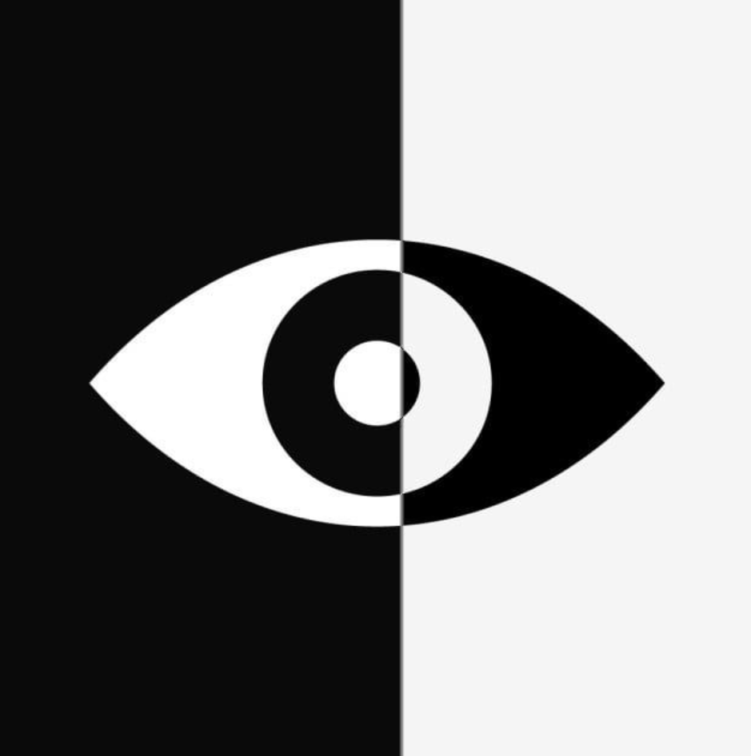

Рисунок 16 – Побитовое «XOR»

## Побитовое NOT

Код программы:

import cv2

img1 = cv2.imread('3.jpg')

img2 = cv2.imread('1.jpg')

dest_not1 = cv2.bitwise_not(img1, mask = None)

dest_not2 = cv2.bitwise_not(img2, mask = None)

cv2.imshow('Bitwise NOT on image 1', dest_not1)

cv2.imshow('Bitwise NOT on image 2', dest_not2)

if cv2.waitKey(0) & 0xff == 27:

    cv2.destroyAllWindows()

Результат:

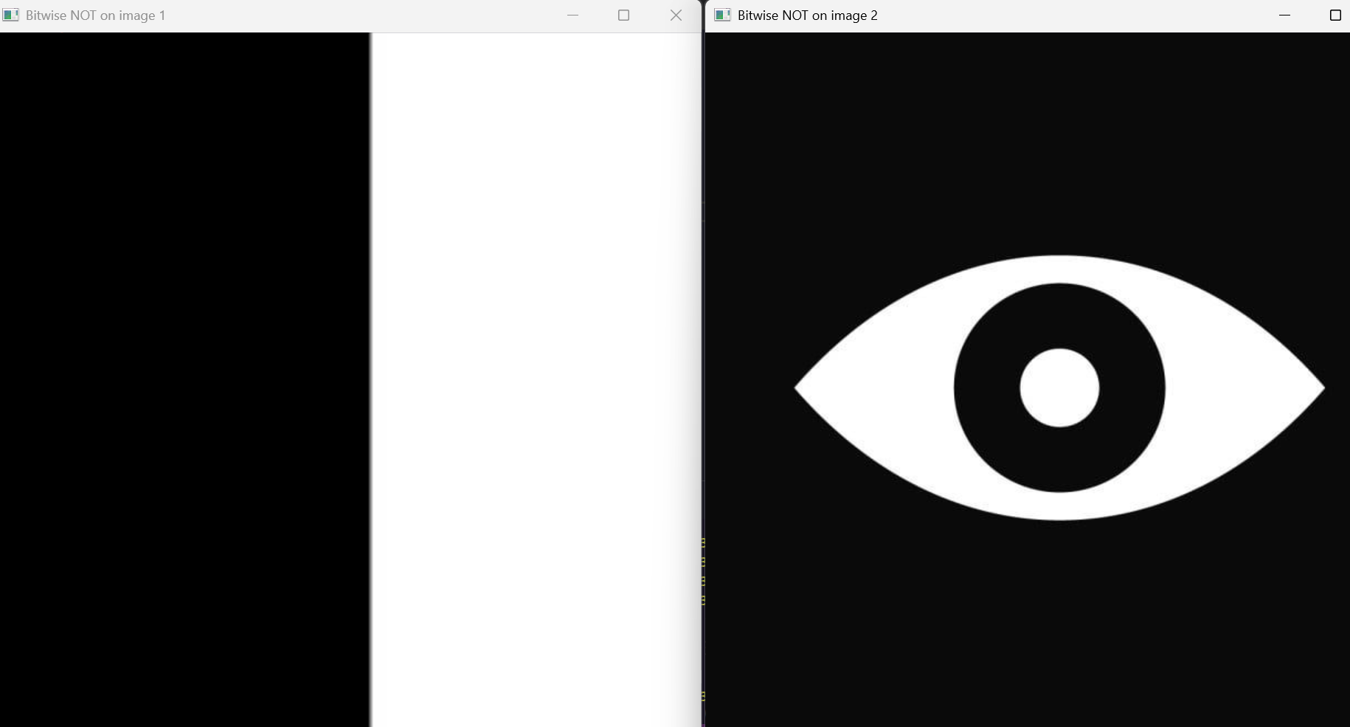

Рисунок 17 – Побитовое «NOT»

# Смещение изображений Python OpenCV

Код программы:

import cv2

import numpy as np

image = cv2.imread('pain.png')

height, width = image.shape[:2]

quarter_height, quarter_width = height / 4, width / 4

T = np.float32([[1, 0, quarter_width], [0, 1, quarter_height]])

img_translation = cv2.warpAffine(image, T, (width, height))

cv2.imshow('Translation', img_translation)

cv2.waitKey(0)

cv2.destroyAllWindows()

Результат:

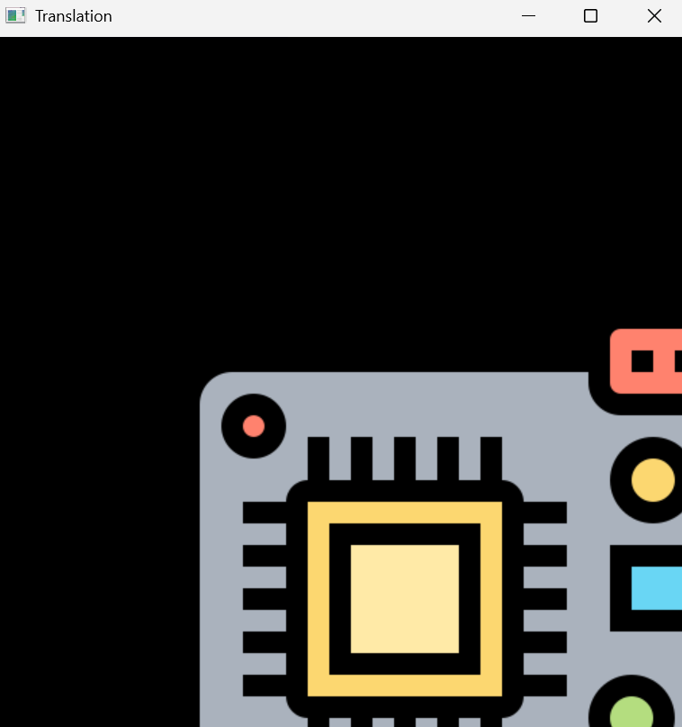

Рисунок 18 – Смещение изображения

# Обнаружение границ

Код программы:

import cv2

FILE_NAME = 'pain.png'

img = cv2.imread(FILE_NAME)

edges = cv2.Canny(img, 100, 200)

cv2.imshow('Edges', edges)

cv2.waitKey(0)

cv2.destroyAllWindows()

Результат:

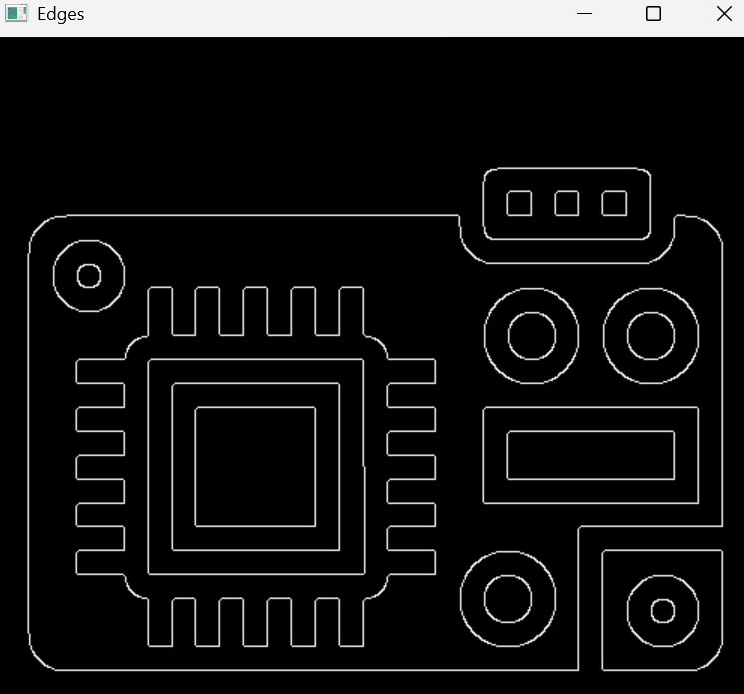

Рисунок 19 – Обнаружение границ изображения

# Определение порога

Код программы:

import cv2

import numpy as np

image1 = cv2.imread('pain.png')

img = cv2.cvtColor(image1, cv2.COLOR_BGR2GRAY)

ret, thresh1 = cv2.threshold(img, 120, 255, cv2.THRESH_BINARY)

ret, thresh2 = cv2.threshold(img, 120, 255, cv2.THRESH_BINARY_INV)

ret, thresh3 = cv2.threshold(img, 120, 255, cv2.THRESH_TRUNC)

ret, thresh4 = cv2.threshold(img, 120, 255, cv2.THRESH_TOZERO)

ret, thresh5 = cv2.threshold(img, 120, 255, cv2.THRESH_TOZERO_INV)

cv2.imshow('Binary Threshold', thresh1)

cv2.imshow('Binary Threshold Inverted', thresh2)

cv2.imshow('Truncated Threshold', thresh3)

cv2.imshow('Set to 0', thresh4)

cv2.imshow('Set to 0 Inverted', thresh5)

if cv2.waitKey(0) & 0xff == 27:

    cv2.destroyAllWindows()

Результат:

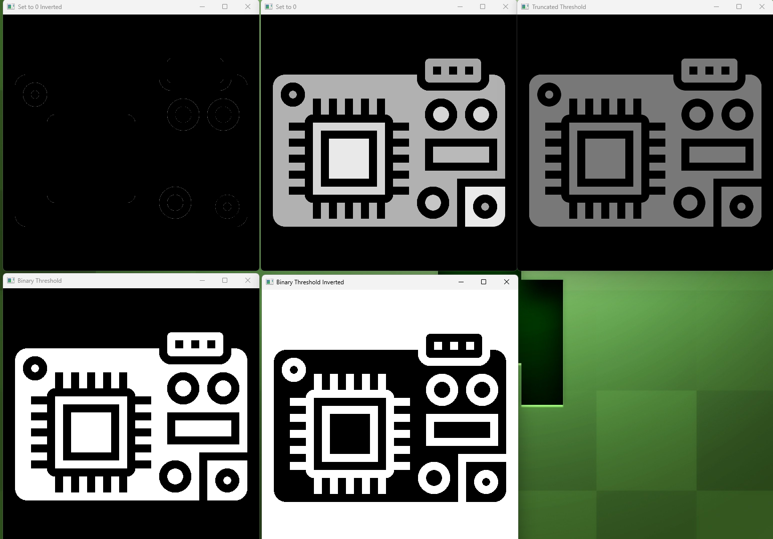

Рисунок 20 – Пороговая обработка изображения

# Адаптивное пороговое значение

Код программы:

import cv2

image1 = cv2.imread('pain.png')

img = cv2.cvtColor(image1, cv2.COLOR_BGR2GRAY)

thresh1 = cv2.adaptiveThreshold(img, 255, cv2.ADAPTIVE_THRESH_MEAN_C, cv2.THRESH_BINARY, 199, 5)

thresh2 = cv2.adaptiveThreshold(img, 255, cv2.ADAPTIVE_THRESH_GAUSSIAN_C, cv2.THRESH_BINARY, 199, 5)

cv2.imshow('Adaptive Mean', thresh1)

cv2.imshow('Adaptive Gaussian', thresh2)

if cv2.waitKey(0) & 0xff == 27:

    cv2.destroyAllWindows()

Результат:

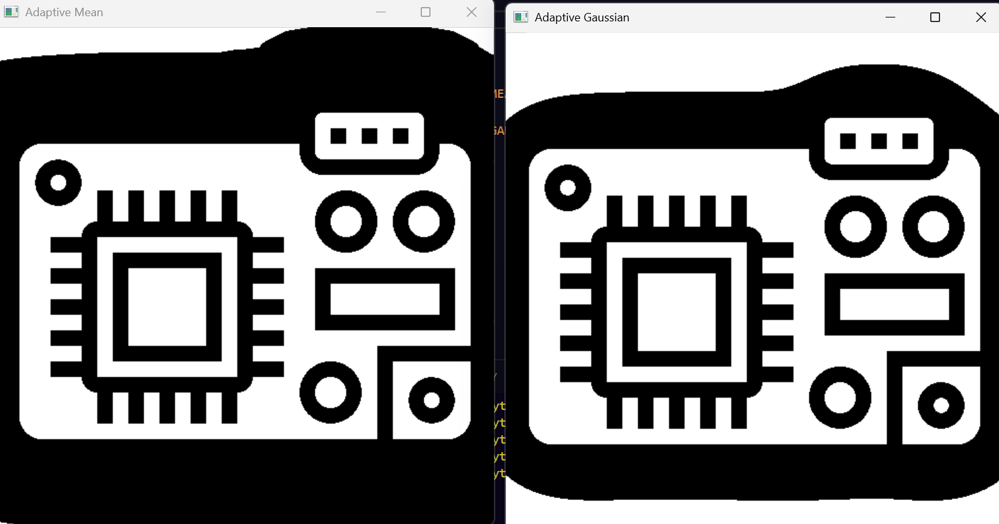

Рисунок 21 – Адаптивная пороговая обработка изображения

# Пороговое значение Otsu

Код программы:

import cv2

image1 = cv2.imread('pain.png')

img = cv2.cvtColor(image1, cv2.COLOR_BGR2GRAY)

ret, thresh1 = cv2.threshold(img, 120, 255, cv2.THRESH_BINARY + cv2.THRESH_OTSU)

cv2.imshow('Otsu Threshold', thresh1)

if cv2.waitKey(0) & 0xff == 27:

    cv2.destroyAllWindows()

Результат:

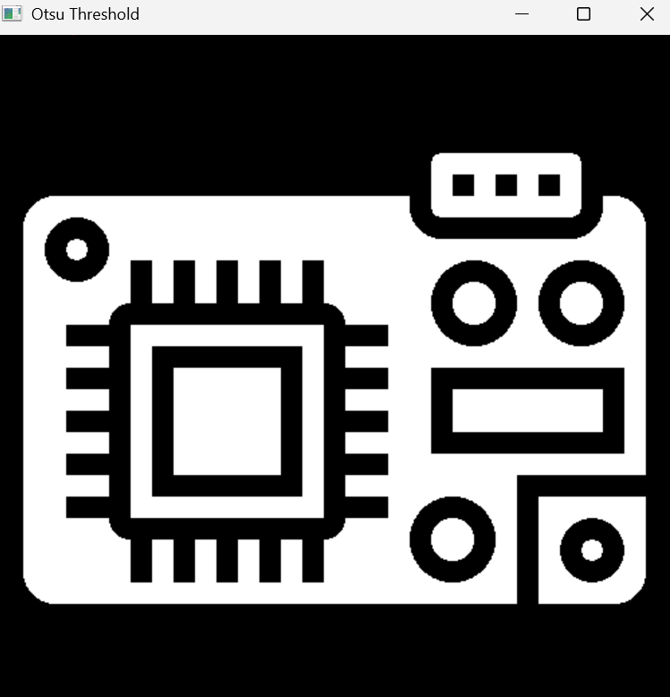

Рисунок 22 – Пороговое значение OTSU

# Размытие изображений

Код программы:

import cv2

image = cv2.imread('pain.png')

cv2.imshow('Original Image', image)

cv2.waitKey(0)

Gaussian = cv2.GaussianBlur(image, (7, 7), 0)

cv2.imshow('Gaussian Blurring', Gaussian)

cv2.waitKey(0)

median = cv2.medianBlur(image, 5)

cv2.imshow('Median Blurring', median)

cv2.waitKey(0)

bilateral = cv2.bilateralFilter(image, 9, 75, 75)

cv2.imshow('Bilateral Blurring', bilateral)

cv2.waitKey(0)

cv2.destroyAllWindows()

Результат:

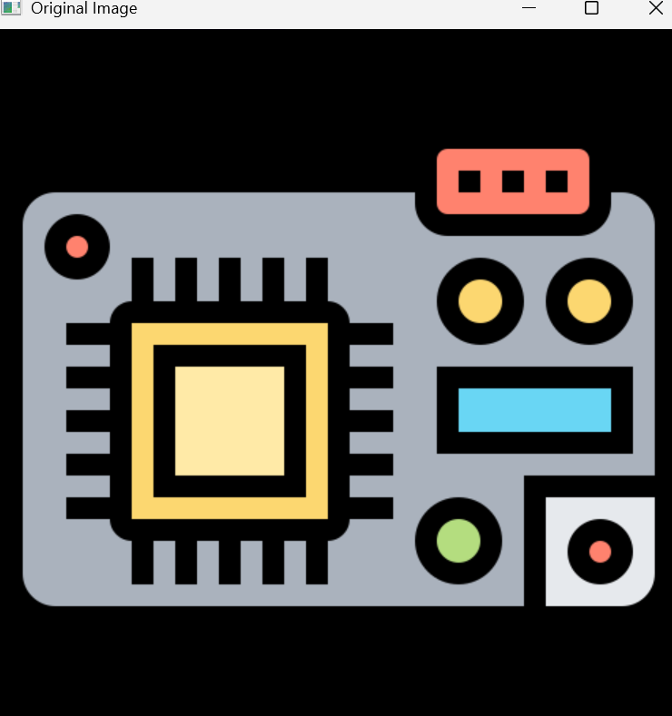 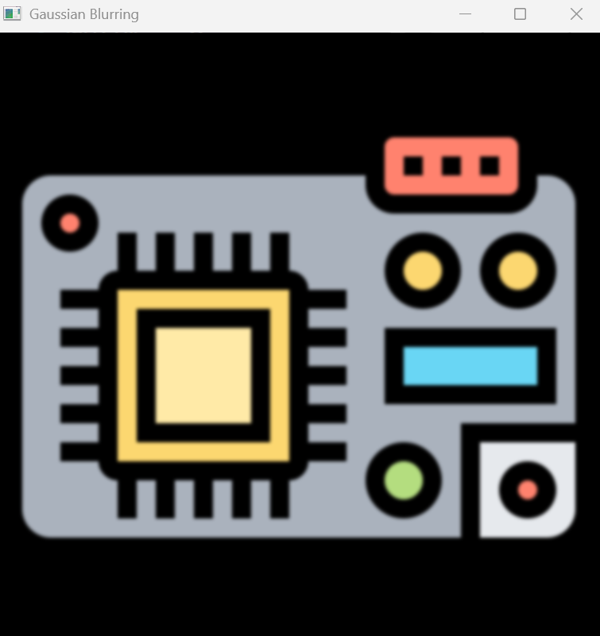

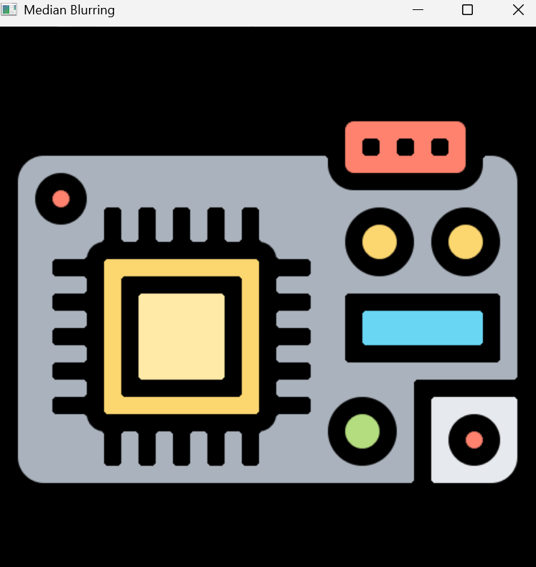 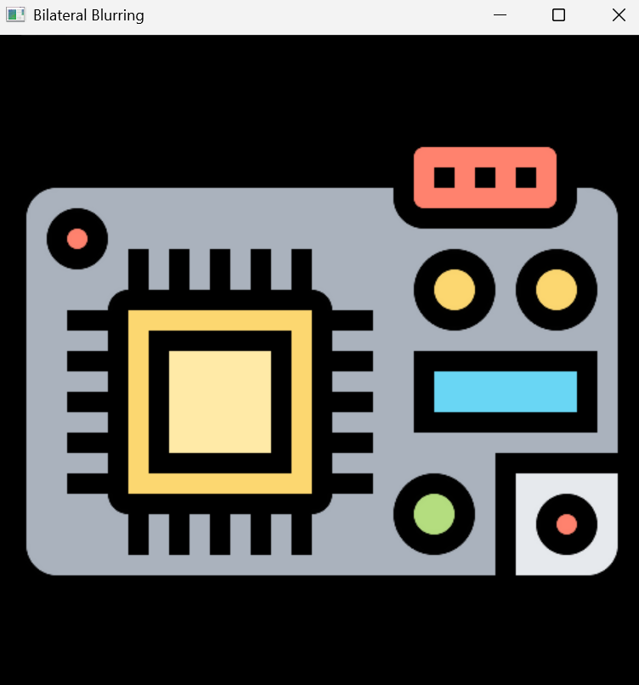

Рисунок 23 – Размытие изображения

# Двусторонняя фильтрация

Код программы:

import cv2

img = cv2.imread('pain.png')

bilateral = cv2.bilateralFilter(img, 15, 100, 100)

cv2.imshow('Bilateral', bilateral)

cv2.waitKey(0)

cv2.destroyAllWindows()

Результат:

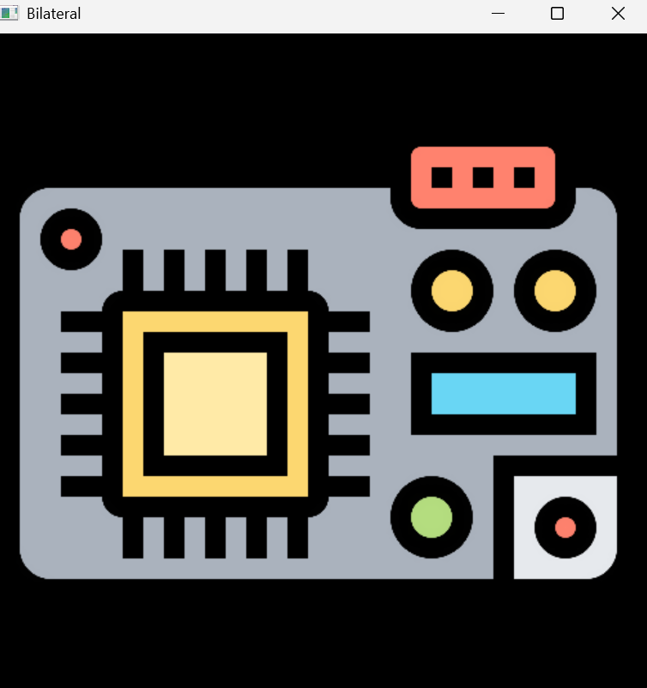

Рисунок 24 – Двусторонняя фильтрация

# Контуры изображения

Код программы:

import cv2

import numpy as np

image = cv2.imread('pain.png')

cv2.waitKey(0)

gray = cv2.cvtColor(image, cv2.COLOR_BGR2GRAY)

edged = cv2.Canny(gray, 30, 200)

cv2.waitKey(0)

contours, hierarchy = cv2.findContours(edged, cv2.RETR_EXTERNAL, cv2.CHAIN_APPROX_NONE)

cv2.imshow('Canny Edges After Contouring', edged)

cv2.waitKey(0)

print("Number of Contours found = " + str(len(contours)))

cv2.drawContours(image, contours, -1, (0, 255, 0), 3)

cv2.imshow('Contours', image)

cv2.waitKey(0)

cv2.destroyAllWindows()

Результат:

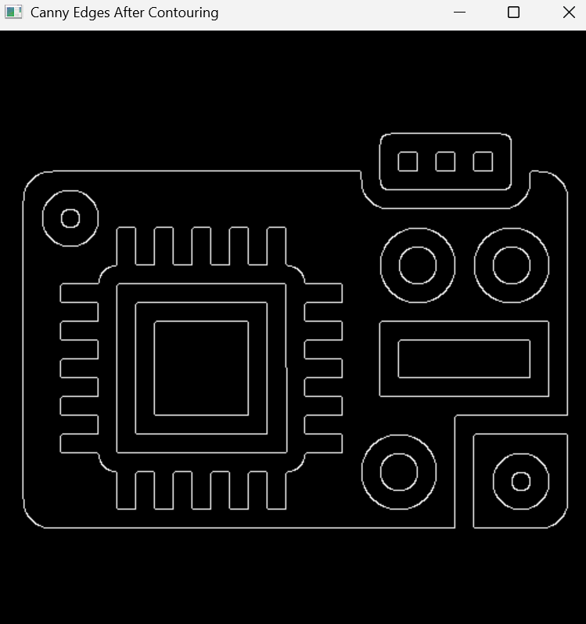 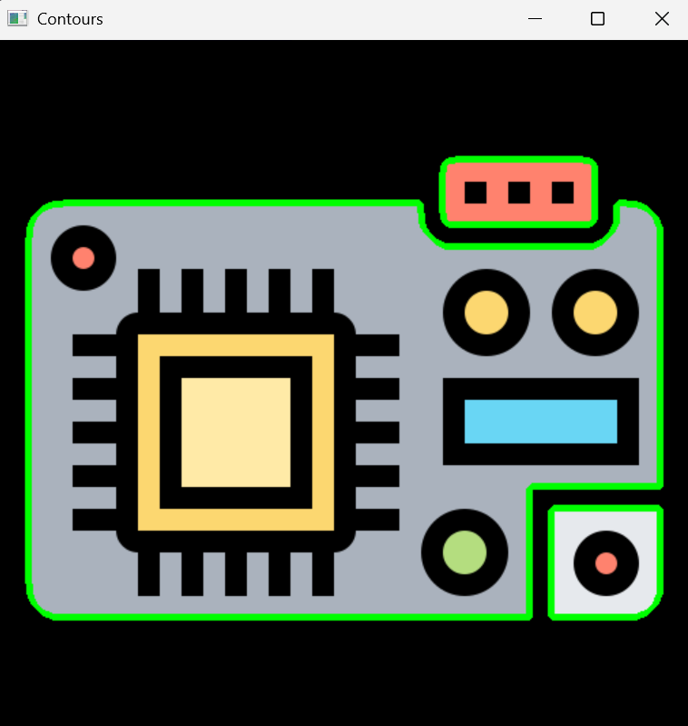

Рисунок 25 – Контуры изображения

# Размывание и расширение

Код программы:

import cv2

import numpy as np

img = cv2.imread('pain.png')

kernel = np.ones((5,5), np.uint8)

img_erosion = cv2.erode(img, kernel, iterations=1)

img_dilation = cv2.dilate(img, kernel, iterations=1)

cv2.imshow('Input', img)

cv2.imshow('Erosion', img_erosion)

cv2.imshow('Dilation', img_dilation)

cv2.waitKey(0)

cv2.destroyAllWindows()

Результат:

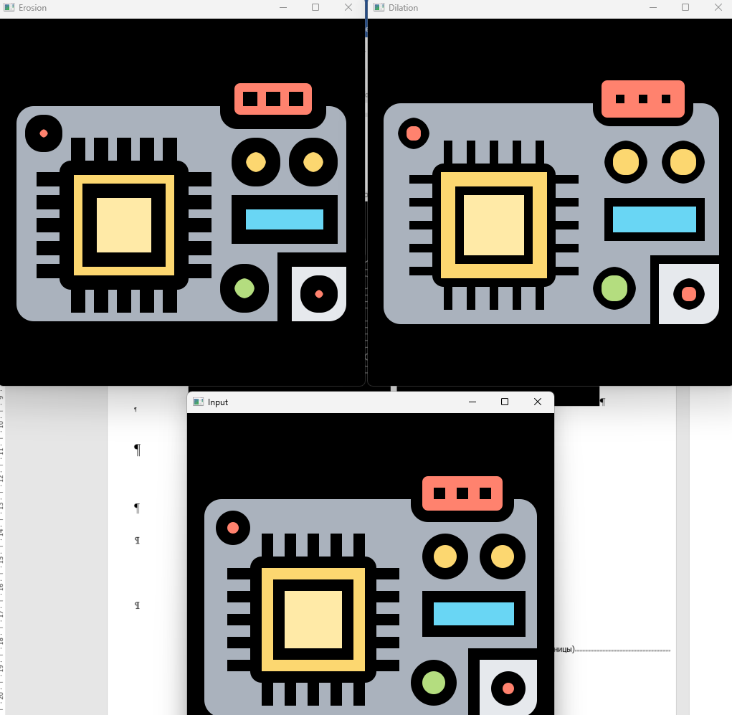

Рисунок 26 – Размывание и расширение

# Сопоставление функций

Код программы:

import numpy as np

import cv2

query_img = cv2.imread('pain.png')

train_img = cv2.imread('pain.png')

query_img_bw = cv2.cvtColor(query_img,cv2.COLOR_BGR2GRAY)

train_img_bw = cv2.cvtColor(train_img, cv2.COLOR_BGR2GRAY)

orb = cv2.ORB_create()

queryKeypoints, queryDescriptors = orb.detectAndCompute(query_img_bw,None)

trainKeypoints, trainDescriptors = orb.detectAndCompute(train_img_bw,None)

matcher = cv2.BFMatcher()

matches = matcher.match(queryDescriptors,trainDescriptors)

final_img = cv2.drawMatches(query_img, queryKeypoints, train_img, trainKeypoints, matches[:20],None)

final_img = cv2.resize(final_img, (1000,650))

cv2.imshow("Matches", final_img)

cv2.waitKey(0)

cv2.destroyAllWindows()

Результат:

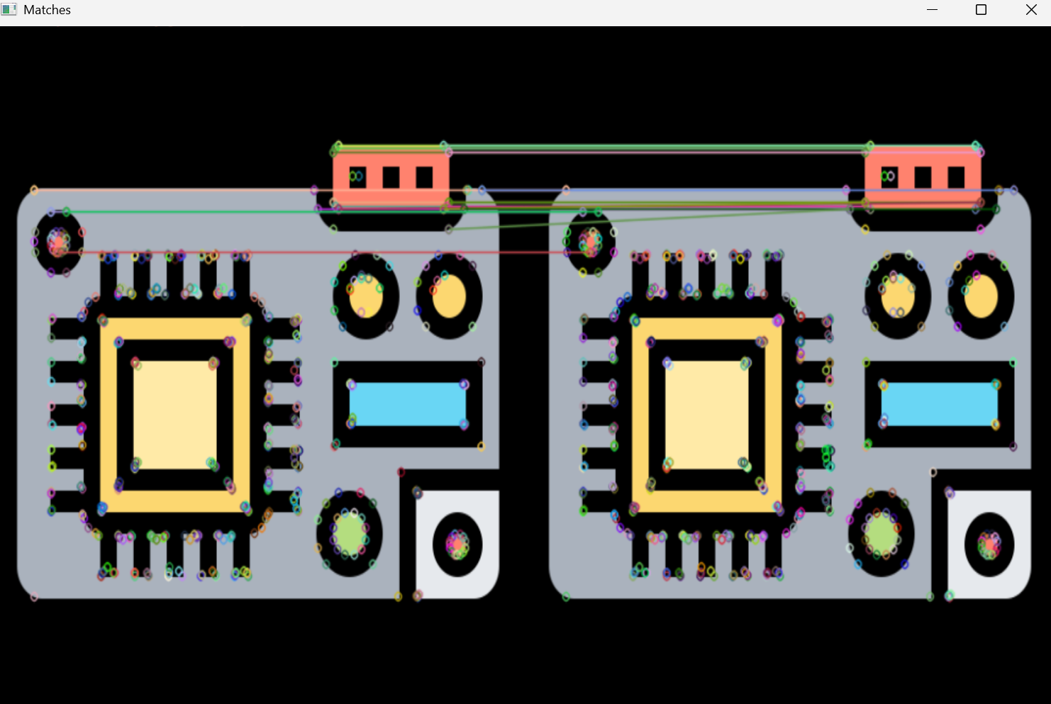

Рисунок 27 – Размывание и расширение

# Рисование на изображениях

Код программы:

import cv2

src = cv2.imread('pain.png')

cv2.rectangle(src, (30, 30), (300, 200), (0, 255, 0), 5)

cv2.imshow('Rectangle on Image', src)

cv2.waitKey(0)

cv2.destroyAllWindows()

Результат:

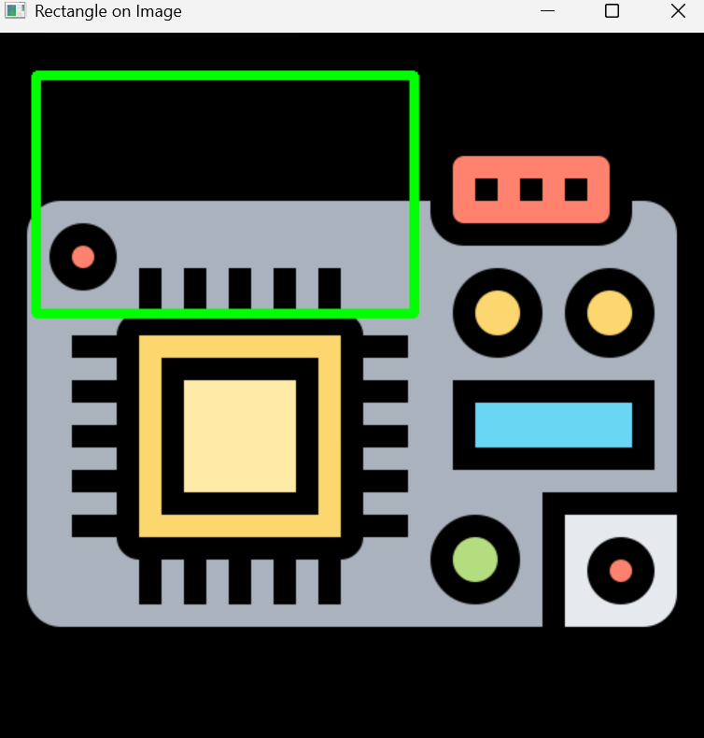

Рисунок 28 – Рисование на изображении